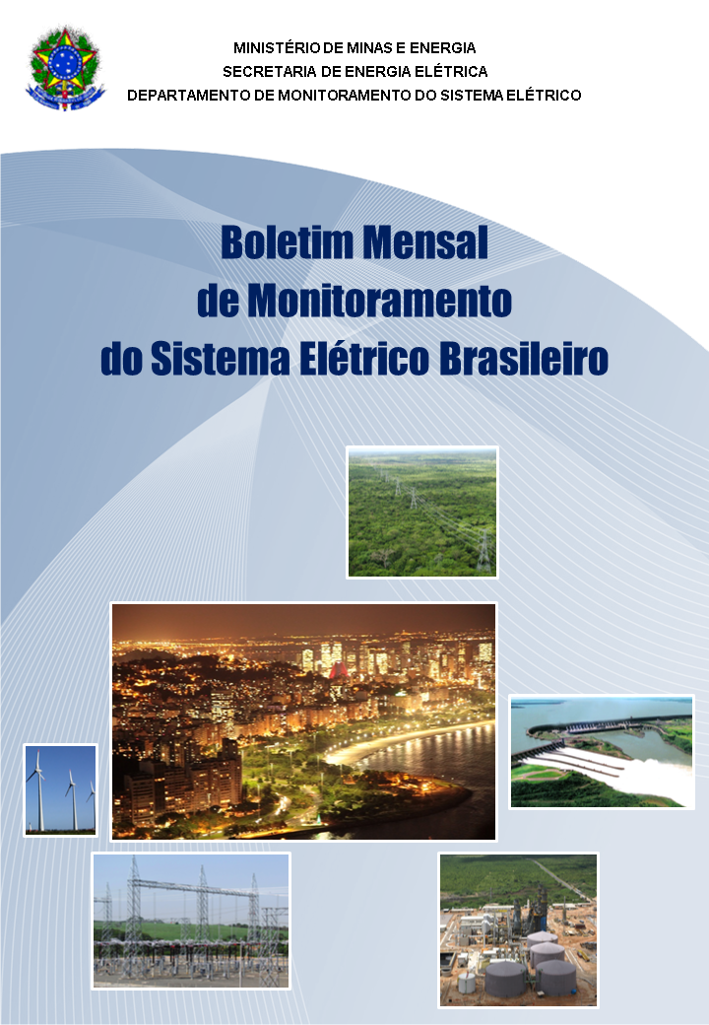
Outubro – 2013

MINISTÉRIO DE MINAS E ENERGIA
SECRETARIA DE ENERGIA ELÉTRICA
DEPARTAMENTO DE MONITORAMENTO DO SISTEMA ELÉTRICO

Boletim Mensal
de Monitoramento
do Sistema Elétrico Brasileiro
Outubro – 2013

Ministério de Minas e Energia

Ministro
Edison Lobão

Secretário-Executivo
Márcio Pereira Zimmermann

Secretário de Energia Elétrica
Ildo Wilson Grüdtner

Diretor do Departamento de Monitoramento do Sistema Elétrico - DMSE
Domingos Romeu Andreatta

Coordenação Geral de Monitoramento do Desempenho do Sistema Elétrico
Thiago Pereira Soares

Equipe Técnica
Coordenação Geral de Monitoramento do Desempenho do Sistema Elétrico

Esplanada dos Ministérios – Bloco “U” – 6º andar
70.065-900 – Brasília - DF
http://www.mme.gov.br

Boletim publicado em: http://www.mme.gov.br/see/menu/publicacoes.html
/s
SUMÁRIO
1. INTRODUÇÃO 1
2. CONDIÇÕES HIDROMETEOROLÓGICAS 2
2.1. Precipitação Acumulada – Brasil 2
2.2. Precipitação Acumulada – Principais Bacias 3
2.3. Energia Natural Afluente Armazenável 4
2.4. Energia Armazenada 6
3. INTERCÂMBIOS DE ENERGIA ELÉTRICA 9
3.1. Principais Intercâmbios Verificados 9
3.2. Intercâmbios Internacionais 10
4. MERCADO CONSUMIDOR DE ENERGIA ELÉTRICA 11
4.1. Consumo de Energia Elétrica 11
4.2. Unidades Consumidoras 12
4.3. Consumo Total de Energia Elétrica no Brasil 13
4.4. Demandas Máximas 13
4.5. Demandas Máximas Mensais 14
5. CAPACIDADE INSTALADA DE GERAÇÃO NO SISTEMA ELÉTRICO BRASILEIRO 16
6. LINHAS DE TRANSMISSÃO INSTALADAS NO SISTEMA ELÉTRICO BRASILEIRO 17
7. PRODUÇÃO DE ENERGIA ELÉTRICA 18
7.1. Matriz de Produção de Energia no Sistema Elétrico Brasileiro 18
7.2. Matriz de Produção de Energia Elétrica no Sistema Interligado Nacional 19
7.3. Matriz de Produção de Energia Elétrica nos Sistemas Isolados 20
7.4. Geração Eólica 20
7.5. Energia de Reserva 21
7.6. Comparativo de Geração Verificada e Garantia Física 24
8. EXPANSÃO DA GERAÇÃO 27
8.1. Entrada em Operação de Novos Empreendimentos de Geração 27
8.2. Previsão da Expansão da Geração 28
9. EXPANSÃO DA TRANSMISSÃO 29
9.1. Entrada em Operação de Novas Linhas de Transmissão 29
9.2. Entrada em Operação de Novos Equipamentos em Instalações de Transmissão 29
9.3. Previsão da Expansão de Linhas de Transmissão 30
9.4. Previsão da Expansão da Capacidade de Transformação 30
10. CUSTO MARGINAL DE OPERAÇÃO E DESPACHO TÉRMICO 30
10.1. Evolução do Custo Marginal de Operação 31
10.2. Despacho Térmico 31
11. ENCARGOS SETORIAIS 32
12. DESEMPENHO DO SISTEMA ELÉTRICO BRASILEIRO 34
12.1. Ocorrências no Sistema Elétrico Brasileiro 34
12.2. Indicadores de Continuidade 35
GLOSSÁRIO 37

LISTA DE FIGURAS
Figura 1. Precipitação (mm) acumulada de 01/09/2013 a 30/09/2013 – Brasil. 2
Figura 2. Precipitação (mm) acumulada de 01/09/2013 a 29/09/2013 nas principais bacias, referenciadas à média histórica. 3
Figura 3. ENA Armazenável: Subsistema Sudeste/Centro-Oeste. 4
Figura 4. ENA Armazenável: Subsistema Sul. 4
Figura 5. ENA Armazenável: Subsistema Nordeste. 5
Figura 6. ENA Armazenável: Subsistema Norte-Interligado. 5
Figura 7. EAR: Subsistema Sudeste/Centro-Oeste. 7
Figura 8. EAR: Subsistema Sul. 7
Figura 9. EAR: Subsistema Nordeste. 8
Figura 10. EAR: Subsistema Norte-Interligado. 8
Figura 11. Principais intercâmbios de energia (MWmédios). 9
Figura 12. Intercâmbios internacionais de energia nos últimos 12 meses. 10
Figura 13. Consumo de energia elétrica no mês e acumulado em 12 meses. 12
Figura 14. Demandas máximas mensais: SIN. 14
Figura 15. Demandas máximas mensais: Subsistema Sudeste/Centro-Oeste. 14
Figura 16. Demandas máximas mensais: Subsistema Sul. 15
Figura 17. Demandas máximas mensais: Subsistema Nordeste. 15
Figura 18. Demandas máximas mensais: Subsistema Norte-Interligado. 16
Figura 19. Matriz de capacidade instalada de geração de energia elétrica do Brasil sem importação contratada. 17
Figura 20. Linhas de transmissão de energia elétrica instaladas no SEB. 18
Figura 21. Matriz de produção de energia elétrica no Brasil. 19
Figura 22. Capacidade Instalada e Geração das Usinas Eólicas do Nordeste. 20
Figura 23. Capacidade Instalada e Geração das Usinas Eólicas do Sul. 21
Figura 24. Acompanhamento da Energia de Reserva Esperada e Verificada em 2012. 22
Figura 25. Acompanhamento da Energia de Reserva Esperada e Verificada em 2013. 23
Figura 26. Acompanhamento da Energia de Reserva Esperada e Verificada nos últimos 12 meses, por fonte. 23
Figura 27. Acompanhamento da geração verificada e da garantia física das usinas hidrelétricas (UHE, PCH e CGH). 24
Figura 28. Acompanhamento da geração verificada e da garantia física das usinas eólicas. 24
Figura 29. Acompanhamento da geração verificada e da garantia física das usinas térmicas a biomassa. 25
Figura 30. Acompanhamento da geração verificada e da garantia física das usinas termelétricas a óleo. 25
Figura 31. Acompanhamento da geração verificada e da garantia física das usinas termelétricas a gás. 26
Figura 32. Acompanhamento da geração verificada e da garantia física das usinas termelétricas a carvão. 26
Figura 33. Acompanhamento da geração verificada e da garantia física das usinas do SIN. 27
Figura 34. CMO: Subsistema Sudeste/Centro-Oeste. 31
Figura 35. Evolução do CMO e do despacho térmico no mês. 31
Figura 36. Encargos Setoriais: Restrição de Operação. 32
Figura 37. Encargos Setoriais: Segurança Energética. 33
Figura 38. Encargos Setoriais: Serviços Ancilares. 33
Figura 39. Ocorrências no SIN: montante de carga interrompida e número de ocorrências. 35
Figura 40. DEC do Brasil. 36
Figura 41. FEC do Brasil. 36
LISTA DE TABELAS
Tabela 1. Energia Armazenada nos Subsistemas do SIN. 6
Tabela 2. Principais limites de intercâmbio. 9
Tabela 3. Consumo de energia elétrica no Brasil: estratificação por classe. 11
Tabela 4. Consumo médio de energia elétrica por classe de consumo. 12
Tabela 5. Unidades consumidoras no Brasil: estratificação por classe. 12
Tabela 6. Demandas máximas no mês e recordes por subsistema. 13
Tabela 7. Matriz de capacidade instalada de geração de energia elétrica do Brasil. 16
Tabela 8. Linhas de transmissão de energia elétrica no SEB. 17
Tabela 9. Matriz de produção de energia elétrica no SIN. 19
Tabela 10. Matriz de produção de energia elétrica nos sistemas isolados. 20
Tabela 11. Entrada em operação de novos empreendimentos de geração. 28
Tabela 12. Previsão da expansão da geração (MW). 28
Tabela 13. Entrada em operação de novas linhas de transmissão. 29
Tabela 14. Entrada em operação de novos transformadores em instalações de transmissão. 29
Tabela 15. Previsão da expansão de novas linhas de transmissão. 30
Tabela 16. Previsão da expansão da capacidade de transformação. 30
Tabela 17. Evolução da carga interrompida no SEB devido a ocorrências em 2013. 34
Tabela 18. Evolução do número de ocorrências em 2013. 34
Tabela 19. Evolução do DEC em 2013. 35
Tabela 20. Evolução do FEC em 2013. 35

- INTRODUÇÃO
No mês de outubro de 2013 as frentes frias que atingiram o país se deslocaram rapidamente pela região Sul, atingindo as regiões Sudeste e Centro-Oeste em sua maioria e apenas algumas alcançaram as regiões Norte e Nordeste. Nesses episódios os sistemas frontais contaram com o suporte de umidade da região Amazônica.
Ainda houve deplecionamento nos reservatórios equivalentes de todos os subsistemas, apesar do aumento dos valores absolutos das afluências aos subsistemas Sudeste/Centro-Oeste, Nordeste e Norte-Interligado. A geração térmica despachada contribuiu para minimizar a redução dos estoques dos reservatórios.
Por decisão do CMSE em sua 135ª reunião, realizada em 2 de outubro de 2013, devido à possibilidade de queimadas nos locais por onde passam as linhas de interligação para a região Nordeste, o Comitê deliberou por manter em operação cerca de 800 MW de usinas térmicas no subsistema Nordeste por razões elétricas, considerando um limite de recebimento restrito a 3.000 MW por esse subsistema. Na reunião, a ANEEL destacou que após solicitar a imediata limpeza das faixas de servidão das linhas de transmissão do SIN, realizou fiscalização nas transmissoras proprietárias dos Circuitos 1 e 2 da LT 500 kV, Ribeiro Gonçalves – São João do Piauí, onde ocorreu a queimada que levou ao blecaute do Nordeste em 28 de agosto de 2013, e verificou que a limpeza de faixa estava sendo realizada de forma restritiva.
No mês foram verificados 11.054 MW médios de geração térmica programada pelo ONS considerando todas as razões de despacho, contribuindo para minimizar a redução dos estoques dos reservatórios.
A variação da energia armazenada equivalente em relação ao final de setembro apresentou a seguinte distribuição por subsistema: -3,6 pontos percentuais (p.p.) no Sudeste/Centro-Oeste, -1,9 p.p. no Sul, -5,5 p.p. no Nordeste e -16,4 p.p. no Norte-Interligado.
O Comitê também deliberou por instalar em caráter emergencial geração térmica adicional no sistema de Boa Vista no período que antecede a interligação desse sistema ao SIN, tendo em vista as condições de importação de energia da Venezuela e o cronograma previsto da interligação do sistema de Boa Vista ao SIN para outubro de 2015.
No dia 20 de outubro de 2013 passou a vigorar o Horário de Verão nos estados do Rio Grande do Sul, Santa Catarina, Paraná, São Paulo, Rio de Janeiro, Espírito Santo, Minas Gerais, Goiás, Mato Grosso, Mato Grosso do Sul e no Distrito Federal. Os estudos do ONS indicam uma redução de demanda de 4,6% na região Sudeste/Centro-Oeste, de 5,0% na região Sul e uma redução de energia de 0,5% em ambos os subsistemas.
No dia 22 de outubro de 2013 a ANEEL abriu audiência pública para colher contribuições ao Edital do Leilão Nº 11/2013 para contratação de serviço público de transmissão de energia elétrica através do elo de corrente contínua que conectará a UHE Belo Monte à região Sudeste, cujo leilão está previsto para ser realizado em 07 de fevereiro de 2014. Pela proposta, será licitado o lote único, composto pelos lotes A (estações conversoras) e B (linha de transmissão) e em lotes separados se não houver proposta para o lote único, sendo celebrados contratos apenas se houver vencedor para os dois lotes.
No dia 26 de outubro de 2013 foram desligadas 4 unidades geradoras remanescentes da fase 2 da UHE Tucuruí, em função do atingimento da cota 60,5 m, reduzindo a disponibilidade em cerca de 3.000 MW nessa usina.
No mês de outubro entraram em operação comercial 759,8 MW de geração, 80 km de linhas de transmissão e 4.230,0 MVA de transformação na Rede Básica. No ano totalizam 5.327,2 MW de novas usinas, 9.227,7 km de linhas de transmissão de Rede Básica e 14.507,0 MVA de transformação na Rede Básica.

* As informações apresentadas neste Boletim de Monitoramento do Sistema Elétrico Brasileiro referem-se a dados consolidados até o dia 31 de outubro de 2013, exceto quanto indicado.
** O Subsistema Sudeste/Centro-Oeste é composto pelos estados das Regiões Sudeste e Centro-Oeste, Acre e Rondônia.
O Subsistema Sul é composto pelos estados da Região Sul.
O Subsistema Nordeste é composto pelos estados da Região Nordeste, exceto o Maranhão.
O Subsistema Norte-Interligado é composto pelos estados do Pará, Tocantins e Maranhão.
- CONDIÇÕES HIDROMETEOROLÓGICAS
No mês de outubro de 2013 as frentes frias que atingiram o país se deslocaram rapidamente pela região Sul, atingindo as regiões Sudeste e Centro-Oeste em sua maioria e apenas algumas alcançaram as regiões Norte e Nordeste. Nesses episódios os sistemas frontais contaram com o suporte de umidade da região Amazônica.
A configuração meteorológica verificada caracterizou outubro como um mês de transição dentro dos padrões normais de circulação atmosférica, com a precipitação ficando próxima à média, mas um pouco inferior, na maior parte das bacias do SIN. Destaca-se que a média climatológica no mês de outubro é superior à do mês de setembro.
Como consequência verificou-se aumento das afluências a todos os subsistemas, em valores absolutos, com exceção do subsistema Sul, em comparação ao mês de setembro.
As ENAs brutas verificadas em cada subsistema foram: 112 %MLT – 23.880 MW médios no Sudeste/Centro-Oeste (22º melhor valor*), 103 %MLT – 13.733 MW médios no Sul (31º melhor valor*), 60 %MLT – 2.058 MW médios no Nordeste (6º pior valor*) e 77 %MLT – 1.401 MW médios no Norte-Interligado (4º pior valor*).

* considerando um histórico de afluências para o mês em 82 anos.

  - Precipitação Acumulada – Brasil
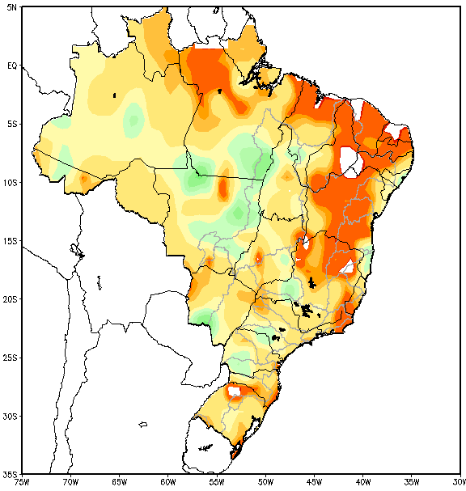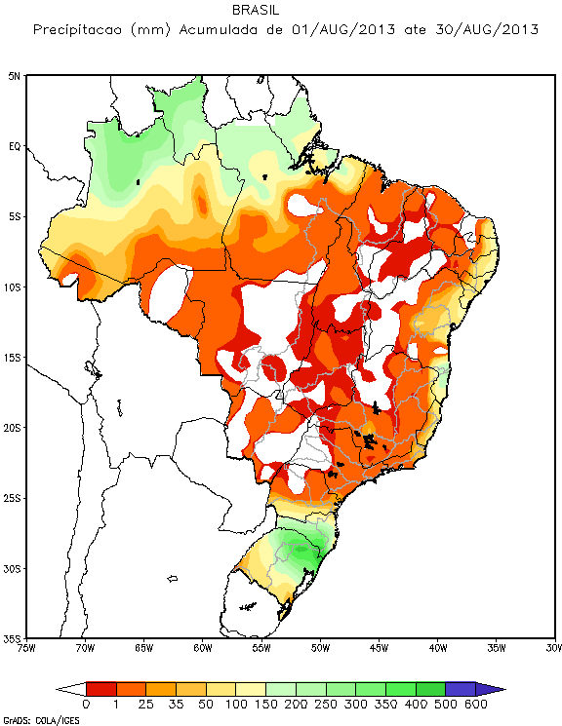
Figura 1. Precipitação (mm) acumulada de 01/10/2013 a 31/10/2013 – Brasil.
Fonte: ONS
  - Precipitação Acumulada – Principais Bacias
Sub-Bacia do Rio Grande | Sub-Bacia Paranaíba | Bacia do Rio Paranapanema
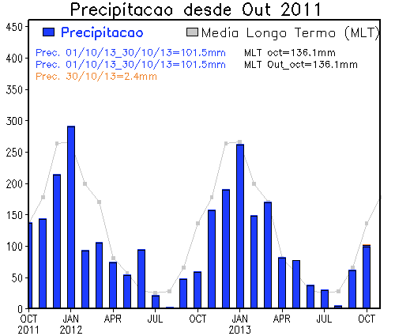  Precipitação 01-30/10/2013*: 101,5 mm  MLT de outubro: 136,1 mm | 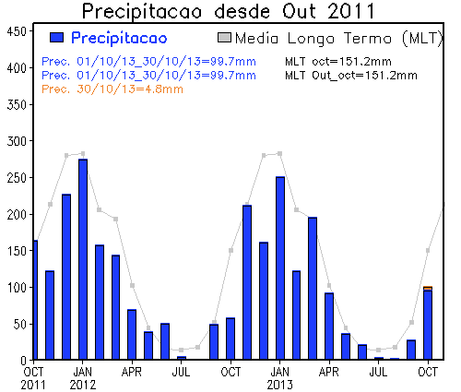  Precipitação 01-30/10/2013*: 99,7 mm  MLT de outubro: 151,2 mm | 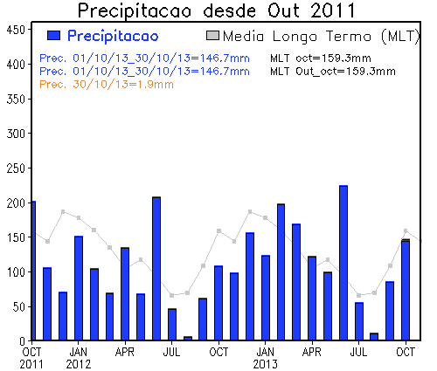  Precipitação 01-30/10/2013*: 146,7 mm  MLT de outubro: 159,3 mm
Bacia do Rio Tiete | Sub-Bacia do Paraíba do Sul | Bacia do Tocantins
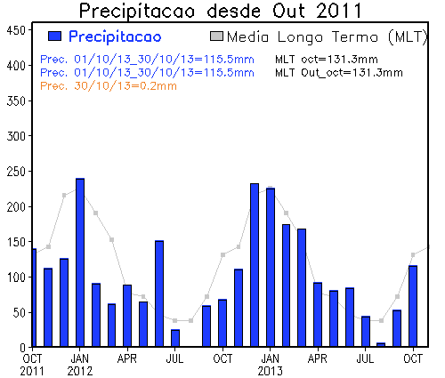  Precipitação 01-30/10/2013*: 115,5 mm  MLT de outubro: 131,3 mm | 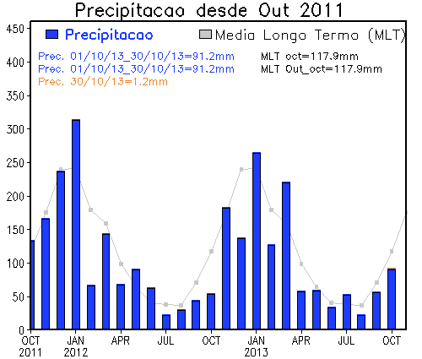  Precipitação 01-30/10/2013*: 91,2 mm  MLT de outubro: 117,9 mm | 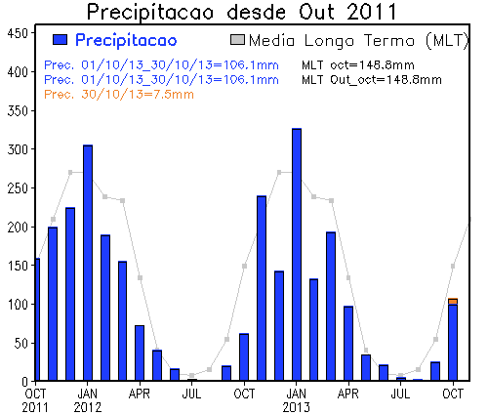  Precipitação 01-30/10/2013*: 106,1 mm  MLT de outubro: 148,8 mm
Bacia do São Francisco | Sub-Bacia do Rio Iguaçu | Bacia do Rio Uruguai
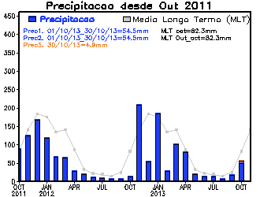  Precipitação 01-30/10/2013*: 54,5 mm  MLT de outubro: 82,3 mm | 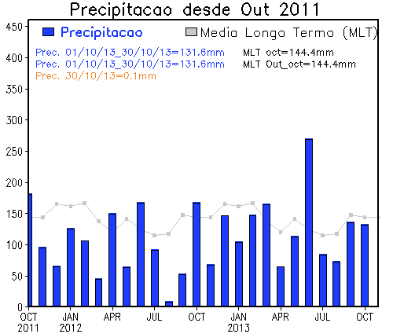  Precipitação 01-30/10/2013*: 131,6 mm  MLT de outubro: 144,4 mm | 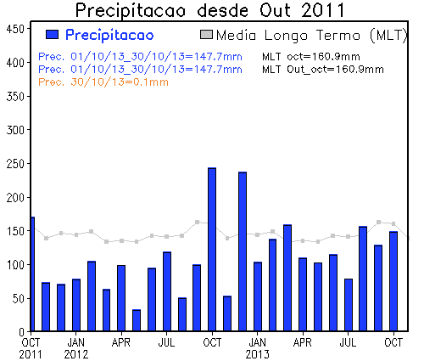  Precipitação 01-30/10/2013*: 147,7 mm  MLT de outubro: 160,9 mm
Figura 2. Precipitação (mm) acumulada de 01/10/2013 a 30/10/2013 nas principais bacias, referenciadas à média histórica.
Fonte: CPTEC

* A data refere-se ao último dado acumulado do mês de outubro disponibilizado em dia útil.
  - Energia Natural Afluente Armazenável
Figura 3. ENA Armazenável: Subsistema Sudeste/Centro-Oeste.
Fonte: ONS
Figura 4. ENA Armazenável: Subsistema Sul.
Fonte: ONS
Figura 5. ENA Armazenável: Subsistema Nordeste.
Fonte: ONS
Figura 6. ENA Armazenável: Subsistema Norte-Interligado.
Fonte: ONS
  - Energia Armazenada
No mês de outubro de 2013 ocorreu deplecionamento nos reservatórios equivalentes de todos os subsistemas, apesar do aumento dos volumes de precipitação e dos valores absolutos das afluências aos subsistemas Sudeste/Centro-Oeste, Nordeste e Norte-Interligado. A geração térmica despachada contribuiu para minimizar a redução dos estoques dos reservatórios.
No subsistema Sudeste/Centro-Oeste houve um deplecionamento de 3,6 p.p., atingindo 45,1 %EAR ao final do mês de outubro. A operação da UHE Barra Bonita foi dimensionada visando manter a cota mínima de 449,50 m, com objetivo de garantir a navegabilidade em trecho assoreado do rio, caso necessário. A geração nas usinas da Bacia do Paranapanema foram maximizadas para evitar/minimizar a ocorrência de vertimentos.
Os totais de precipitação nas principais bacias da Região Sul e as afluências a esse subsistema foram próximos à média histórica, mas houve um deplecionamento do reservatório equivalente em 1,9 p.p. em outubro, atingindo 93,8 %EAR ao final do mês.
Apesar da melhoria nas afluências, verificou-se deplecionamento de 5,5 p.p. no reservatório equivalente do subsistema Nordeste, atingindo 25,4% EAR ao final do mês de outubro, em função de persistirem as condições hidroenergéticas bastante desfavoráveis na região, e das restrições para que maiores intercâmbios fossem praticados.
O armazenamento equivalente do subsistema Norte-Interligado atingiu 36,4 %EAR ao final do mês de outubro, apresentando deplecionamento de 16,4 p.p. A geração da UHE Tucuruí foi utilizada para fechamento do balanço energético do SIN, sendo utilizada prioritariamente nos períodos de carga média e pesada, respeitando-se os limites elétricos vigentes. Em meados do mês, a UHE Tucuruí teve sua geração reduzida visando a controlabilidade do deplecionamento de seu reservatório até que haja início da estação chuvosa. No dia 26 de outubro de 2013 foram desligadas 4 unidades geradoras remanescentes da fase 2 da UHE Tucuruí, em função do atingimento da cota 60,5 m, reduzindo a disponibilidade em cerca de 3.000 MW nessa usina.
Com relação aos principais reservatórios do SIN, as maiores variações de energia armazenada em comparação ao final de setembro referem-se ao deplecionamento de 23,8 p.p. na UHE Turucuí (22,4% v.u.), de 6,4 p.p. na UHE Sobradinho (24,7% v.u.), de 5,6 p.p. na UHE Itumbiara (43,1% v.u.) e de 5,4 p.p. na UHE Três Marias (24,9% v.u.). Encontram-se reduzidas as energias armazenadas, com menos de 30% v.u., nos reservatórios das UHEs Tucuruí (22,4% v.u.), Sobradinho (24,7% v.u.) e Três Marias (24,9% v.u), referenciados aos respectivos volumes úteis máximos.

Tabela 1. Energia Armazenada nos Subsistemas do SIN.
Fonte: ONS
*
Figura 7. EAR: Subsistema Sudeste/Centro-Oeste.
Fonte: ONS
*
Figura 8. EAR: Subsistema Sul.
Fonte: ONS
* As disposições normativas atinentes à CAR foram revogadas pela Resolução Normativa ANEEL nº 576, de 30 de agosto de 2013.
*
Figura 9. EAR: Subsistema Nordeste.
Fonte: ONS
**
Figura 10. EAR: Subsistema Norte-Interligado.

* As disposições normativas atinentes à CAR foram revogadas pela Resolução Normativa ANEEL nº 576, de 30 de agosto de 2013.
** Para o subsistema Norte-Interligado não houve CAR no ano de 2013. Fonte: ONS
- INTERCÂMBIOS DE ENERGIA ELÉTRICA
  - Principais Intercâmbios Verificados
Em outubro de 2013 verificou-se uma redução da exportação de energia do subsistema Norte-Interligado, totalizando 162 MW médios frente aos 471 MW médios verificados no mês anterior, devido principalmente à redução da geração da UHE Tucuruí a partir de meados do mês visando a controlabilidade do deplecionamento de seu reservatório até que haja início da estação chuvosa.
Houve exportação do subsistema Sudeste/Centro-Oeste de 2.413 MW médios no sentido Norte-Interligado e Nordeste, valor 21,7% superior ao verificado no mês anterior (1.982 MW médios). Particularmente, com relação à região Acre / Rondônia, houve exportação de um montante de 88 MW médios, também superior ao verificado no mês anterior.
Em função de persistirem as condições hidroenergéticas bastante desfavoráveis no subsistema Nordeste, houve continuidade do cenário importador, sendo verificado um total de 2.575 MW médios, superior aos 2.453 MW médios verificados no mês anterior. A importação de energia por essa região permaneceu restrita ao limite de 3.000 MW ao longo do mês, segundo critério de perda dupla (N-2), utilizando a geração térmica adicional por restrição elétrica como medida de segurança.
O subsistema Sul exportou 2.923 MW médios em outubro, da mesma ordem verificada em setembro, em função das condições favoráveis de armazenamento na região.
Em outubro o intercâmbio internacional médio de energia entre Brasil e Argentina foi nulo, tendo havido somente exportação e importação em caráter emergencial através da Interligação Uruguaiana.

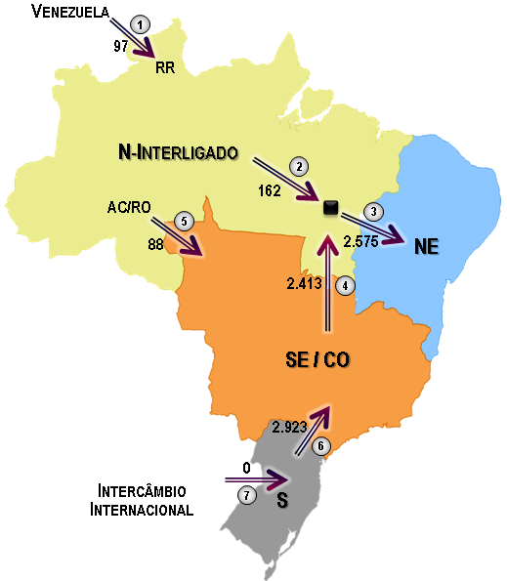  Figura 11. Principais intercâmbios de energia (MWmédios).  Fonte: ONS / Eletronorte | Tabela 2. Principais limites de intercâmbio.  Fonte: ONS / Eletronorte
* Os limites de intercâmbio apresentados referem-se à carga pesada, conforme revisão quadrimestral do PMO de maio de 2013.
** Valor contratual.
Legenda da seção 3.1.
FVB | Intercâmbio internacional com a Venezuela (atendimento a Roraima) |  | EXPSE | Exportação do Sudeste/Centro-Oeste
FVB |  |  | FACRO | Exportação da região Acre/Rondônia
EXPN | Exportação do Norte-Interligado |  | RACRO | Importação da região Acre/Rondônia
RECN | Importação do Norte-Interligado |  | RSUL | Recebimento pela região Sul
EXPNE | Exportação do Nordeste |  | FSUL | Exportação da região Sul
RNE | Importação do Nordeste |  | INT_{Arg} | Intercâmbio internacional com a Argentina
FNS | Fluxo da interligação Norte – Sul no sentido do Norte / Nordeste para o Sudeste/Centro-Oeste |  | INT_{Urug} | Intercâmbio internacional com o Uruguai
FSENE | Fluxo da interligação Sudeste/Centro-Oeste - Nordeste com recebimento pelo Sudeste/Centro-Oeste  Fluxo da interligação Sudeste/Centro-Oeste - Nordeste com recebimento pelo Sudeste/Centro-Oeste

  - Intercâmbios Internacionais
No mês de outubro houve o envio emergencial de energia do Brasil para a Argentina através da conversora de frequência Uruguaiana, havendo posterior devolução de energia ao Brasil. Os montantes de energia exportados e importados foram inferiores a 1 MW médio.
Figura 12. Intercâmbios internacionais de energia nos últimos 12 meses.
Fonte: ONS
- MERCADO CONSUMIDOR DE ENERGIA ELÉTRICA
**
  - Consumo de Energia Elétrica
Em setembro de 2013 o consumo de energia elétrica atingiu 46.954 GWh, considerando autoprodução e acrescido das perdas, representando aumento de 5,0% sobre o mesmo mês de 2012. De forma acumulada nos últimos 12 meses (Out/12 a Set/13), o incremento de consumo de energia verificado foi de 3,6% em relação a igual período anterior.
O consumo residencial em setembro avançou 5,7% em relação ao mesmo mês de 2012, acumulando crescimento de 6,5% em 12 meses sobre o mesmo período anterior, influenciado principalmente pela expansão de 3,5% na base de consumidores, pela aquisição de novos eletrodomésticos, inclusive com incentivo de programas do governo federal, e pelo consequente aumento do consumo médio das residências.
O consumo da classe comercial apresentou aumento de 4,3% em relação a setembro de 2012, registrando de forma acumulada em 12 meses crescimento de 6,5%. Nota-se redução no ritmo da classe comercial nos últimos meses, refletindo um desaquecimento no setor.
O consumo das indústrias diminuiu 0,1% em relação a setembro de 2012 e, no acumulado de 12 meses, apresentou queda de 0,3% quando comparado ao mesmo período anterior. Por sua vez, o consumo de energia da classe rural aumentou 3,7% em comparação ao mesmo mês em 2012 e acumula em 12 meses aumento de 6,1% em relação ao mesmo período anterior.

** Referência: http://www.epe.gov.br/ResenhaMensal/Forms/EPEResenhaMensal.aspx

Tabela 3. Consumo de energia elétrica no Brasil: estratificação por classe.
*
* Em Demais Classes estão consideradas Poder Público, Iluminação Pública, Serviço Público e Consumo próprio das distribuidoras.
Dados contabilizados até setembro de 2013. Fonte: EPE

Figura 13. Consumo de energia elétrica no mês e acumulado em 12 meses.
Dados contabilizados até setembro de 2013. Fonte: EPE

Tabela 4. Consumo médio de energia elétrica por classe de consumo.
*
* Em Demais Classes estão consideradas Poder Público, Iluminação Pública, Serviço Público e consumo próprio das distribuidoras.
Dados contabilizados até setembro de 2013. Fonte: EPE

  - Unidades Consumidoras
Tabela 5. Unidades consumidoras no Brasil: estratificação por classe.
*
* Em Demais Classes estão consideradas Poder Público, Iluminação Pública, Serviço Público e consumo próprio das distribuidoras.
Dados contabilizados até setembro de 2013. Fonte: EPE
  - Consumo Total de Energia Elétrica no Brasil
*
Dados contabilizados até setembro de 2013. Fonte: EPE
* Os valores apresentados referem-se ao consumo total de energia elétrica no Brasil e os percentuais referentes à parcela do SIN.
  - Demandas Máximas
No mês de outubro de 2013 não houve recorde de demanda nos subsistemas e no SIN.

Tabela 6. Demandas máximas no mês e recordes por subsistema.
Fonte: ONS

  - Demandas Máximas Mensais
Figura 14. Demandas máximas mensais: SIN.
Fonte: ONS
Figura 15. Demandas máximas mensais: Subsistema Sudeste/Centro-Oeste.
Fonte: ONS
Figura 16. Demandas máximas mensais: Subsistema Sul.
Fonte: ONS
Figura 17. Demandas máximas mensais: Subsistema Nordeste.
Fonte: ONS
Figura 18. Demandas máximas mensais: Subsistema Norte-Interligado.
Fonte: ONS
- CAPACIDADE INSTALADA DE GERAÇÃO NO SISTEMA ELÉTRICO BRASILEIRO
No mês de outubro de 2013 a capacidade instalada total de geração de energia elétrica do Brasil atingiu 125.028 MW. Destaca-se o crescimento percentual nos últimos 12 meses da fonte eólica (+22,3%) e térmica a carvão (+55,6%) na matriz. A expansão da capacidade instalada das usinas térmicas atingiu crescimento de 8,4%, superior ao crescimento de 2,5% das usinas hidráulicas.
Tabela 7. Matriz de capacidade instalada de geração de energia elétrica do Brasil.
* Os valores de capacidade instalada referem-se à capacidade instalada fiscalizada pela ANEEL. Além dos montantes apresentados, existe uma importação contratada de 5.650 MW com o Paraguai e de 200 MW com a Venezuela.
Fonte: ANEEL (BIG 31/10/2013)

Figura 19. Matriz de capacidade instalada de geração de energia elétrica do Brasil sem importação contratada.
Fonte: ANEEL (BIG 31/10/2013)

- LINHAS DE TRANSMISSÃO INSTALADAS NO SISTEMA ELÉTRICO BRASILEIRO
Tabela 8. Linhas de transmissão de energia elétrica no SEB.
Fonte: MME/ANEEL/ONS
* Considera as linhas de transmissão em operação da Rede Básica, conexões de usinas, interligações internacionais e 190,0 km instalados no sistema de Roraima.

Fonte: MME/ANEEL/ONS
Figura 20. Linhas de transmissão de energia elétrica instaladas no SEB.

- PRODUÇÃO DE ENERGIA ELÉTRICA
  - Matriz de Produção de Energia no Sistema Elétrico Brasileiro
A produção acumulada de energia elétrica no Brasil no período de out/12 a set/13 atingiu 534.168 GWh. No mês de setembro de 2013 a geração hidráulica correspondeu a 76,0% do total gerado no Brasil, 0,2 p.p. superior ao verificado no mês anterior. Houve poucas variações de participação da produção de energia elétrica em relação ao mês de agosto, sendo os maiores destaques a redução da produção de energia elétrica a partir de geração térmica a gás (-0,7 p.p.) e o aumento da produção térmica a óleo (+0,7 p.p), devido principalmente à utilização do mecanismo de aversão de Valor Condicionado ao Risco – CVaR, indicando o desligamento de parcela da geração térmica do grupo GT1A, até então despachado, e ao despacho adicional de térmicas no Nordeste por restrição elétrica, aumentando a geração a óleo.
Figura 21. Matriz de produção de energia elétrica no Brasil.
Dados contabilizados até setembro de 2013. Fonte: CCEE e Eletrobras
* Em Petróleo estão consideradas as usinas a óleo diesel, a óleo combustível e as usinas bicombustíveis.

  - Matriz de Produção de Energia Elétrica no Sistema Interligado Nacional
**
Em relação à produção de energia elétrica no SIN, destaca-se o crescimento de 93,3% na evolução anual (out/12 a set/13) da geração térmica quando comparado ao período anterior. Especificamente, nesse período, houve crescimento de 532,5% na produção por térmica a óleo devido ao despacho realizado ao longo do ano por determinação do CMSE.
Tabela 9. Matriz de produção de energia elétrica no SIN.
* Em Petróleo estão consideradas as usinas a óleo diesel, a óleo combustível e as usinas bicombustíveis.
** Os valores de produção incluem geração em teste e estão referenciados ao centro de gravidade.
Dados contabilizados até setembro de 2013. Fonte: CCEE

  - Matriz de Produção de Energia Elétrica nos Sistemas Isolados
A produção de energia elétrica por térmicas a gás natural nos Sistemas Isolados iniciou-se em março de 2010 em planta piloto do Sistema Manaus. A partir de outubro de 2010 foram iniciadas as conversões das primeiras unidades geradoras para gás natural e atualmente encontram-se em operação comercial os PIEs Tambaqui, Jaraqui, Manauara, Cristiano Rocha e Gera e as UTEs Mauá e Aparecida, da Amazonas Energia.

Tabela 10. Matriz de produção de energia elétrica nos sistemas isolados.
* Em Petróleo estão consideradas as usinas bicombustíveis.
Dados contabilizados até setembro de 2013. Fonte: Eletrobras
  - Geração Eólica
*
Com relação às usinas eólicas do Nordeste, o fator de capacidade do mês de setembro de 2013 aumentou 5,0 p.p. frente ao mês anterior, atingindo 49,3%. Por sua vez, o fator de capacidade das usinas do Sul reduziu 2,5 p.p. no mesmo período, atingindo 30,7%.
* Os valores de geração verificada apresentados não incluem geração em teste e estão referenciados ao centro de gravidade a partir de jul/12.
Figura 22. Capacidade Instalada e Geração das Usinas Eólicas do Nordeste.
Dados contabilizados até setembro de 2013. Fonte: CCEE
Figura 23. Capacidade Instalada e Geração das Usinas Eólicas do Sul.
* Incluída a UEE Gargaú, com 28 MW, situada na Região Sudeste.
Dados contabilizados até setembro de 2013. Fonte: CCEE

  - Energia de Reserva
*
O montante de energia de reserva vendida no ano de 2013** é de 1.698,2 MW médios, como resultado dos seguintes produtos: Produto 2009-ER15 (35 MWmed), Produto 2010-ER15 (495 MWmed), Produto 2012-EOL20 (753 MWmed), Produto 2011-BIO15 (74,8 MWmed), Produto 2012-BIO15 (30,2 MWmed), Produto 2013-BIO15 (33,4 MWmed), Produto 2013-EOL20 (255,1 MWmed) e Produto 2013-PCH30 (21,7 MWmed).
A geração média esperada comprometida para o CER*** entre janeiro e setembro de 2013, considerando a sazonalização da entrega e as particularidades referentes aos Contratos de Energia de Reserva, totalizou 1.167,5 MW médios, dos quais foram entregues 59,5%, ou 694,8 MW médios, e cujo restante poderá ser complementado até o término do período de apuração de cada usina ou dentro período de contratação. No mês de setembro de 2013 a entrega correspondeu a 82,7% da energia esperada.
No ano de 2012, era esperada a geração**** de 977,4 MW médios, constituído por usinas a biomassa e eólicas (a partir de julho de 2012), e dos quais foi destinada ao CER 43,7 % da energia contratada, ou 427,0 MW médios.

Figura 24. Acompanhamento da Energia de Reserva Esperada e Verificada em 2012.
Fonte: CCEE

* Dados sujeitos a alteração pela CCEE. A geração mensal abaixo do valor esperado não necessariamente implica infração ao contrato, visto que pode ser complementada dentro do período de apuração de cada usina e, além disso, existem mecanismos de regulação e controle particulares à Energia de Reserva que permitem compensações fora da janela de apuração. Esse acompanhamento é relevante para avaliar de forma indireta o desempenho dos empreendedores na entrega de Energia de Reserva de forma macro.
** Definiu-se energia vendida no ano civil como a soma dos montantes de cada usina, em MW médios, respectivos a cada produto vendido nos Leilões de Reserva com entrada em vigência até o final do ano civil.
*** Definiu-se geração esperada comprometida com o CER, por mês, como a energia contratada a ser entregue distribuída uniformemente no período de entrega de cada usina.

Figura 25. Acompanhamento da Energia de Reserva Esperada e Verificada em 2013.
Dados contabilizados até setembro de 2013. Fonte: CCEE
Figura 26. Acompanhamento da Energia de Reserva Esperada e Verificada nos últimos 12 meses, por fonte.
Dados contabilizados até setembro de 2013. Fonte: CCEE

  - Comparativo de Geração Verificada e Garantia Física
*
Figura 27. Acompanhamento da geração verificada e da garantia física das usinas hidrelétricas (UHE, PCH e CGH).
Dados contabilizados até setembro de 2013. Fonte: CCEE
**
Figura 28. Acompanhamento da geração verificada e da garantia física das usinas eólicas.
Dados contabilizados até setembro de 2013. Fonte: CCEE

* Os valores de geração verificada apresentados não incluem geração em teste e estão referenciados ao centro de gravidade.
** O aumento do valor da garantia física do mês de setembro em relação aos anteriores deve-se principalmente à inclusão das garantias físicas das usinas eólicas atestadas pela ANEEL aptas a entrarem em operação comercial, mas que não podem contribuir com geração devido a atrasos nas obras de transmissão associadas.
Figura 29. Acompanhamento da geração verificada e da garantia física das usinas térmicas a biomassa.
Dados contabilizados até setembro de 2013. Fonte: CCEE
*
Figura 30. Acompanhamento da geração verificada e da garantia física das usinas termelétricas a óleo.
* Não inclui usinas bicombustíveis.
Dados contabilizados até setembro de 2013. Fonte: CCEE

Figura 31. Acompanhamento da geração verificada e da garantia física das usinas termelétricas a gás.
Dados contabilizados até setembro de 2013. Fonte: CCEE

Figura 32. Acompanhamento da geração verificada e da garantia física das usinas termelétricas a carvão.
Dados contabilizados até setembro de 2013. Fonte: CCEE

Figura 33. Acompanhamento da geração verificada e da garantia física das usinas do SIN.
Dados contabilizados até setembro de 2013. Fonte: CCEE

- EXPANSÃO DA GERAÇÃO
*
  - Entrada em Operação de Novos Empreendimentos de Geração
No mês de outubro de 2013 foram concluídos e incorporados ao SIN 759,8 MW de capacidade instalada de geração de energia elétrica, conforme descrito a seguir:
- UHE Garibaldi, 2 máquinas (unidades 4 e 2), total de 65,9 MW, em Santa Catarina;
- UTE Eldorado, 1 máquina (unidade 2 ), com 113,0 MW , no Mato Grosso do Sul;
- UTE Porto do Pecém II, 1 máquina (unidade 1), com 365,0 MW, no Ceará;
- UTE Vertente, 1 máquina (unidade 3), com 20,0 MW, em São Paulo;
- UTE MC2 Nova Venecia 2, 1 máquina (unidade 1), com 168,8 MW, no Maranhão;
- UTE Bom Sucesso, 1 máquina (unidade 4), com 1,5 MW, no Goiás;
- PCH Pery, 2 máquinas (unidades 4 e 5), total de 25,6 MW, em Santa Catarina.
* Nesta seção estão incluídos todos os empreendimentos de geração cuja entrada em operação comercial foi autorizada por meio de despacho da ANEEL.

Tabela 11. Entrada em operação de novos empreendimentos de geração.
Fonte: MME / ANEEL / ONS

  - Previsão da Expansão da Geração
*
Tabela 12. Previsão da expansão da geração (MW).
Fonte: MME / ANEEL / ONS / EPE / CCEE / Eletrobras
* Nesta seção estão incluídos os empreendimentos monitorados pelo MME, por meio da SEE/DMSE, que correspondem aos vencedores dos leilões do Ambiente de Contratação Regulada (ACR), com a entrada em operação conforme datas de tendência atualizadas na reunião do Grupo de Monitoramento da Expansão da Geração, do dia 16/10/2013, coordenada pela SEE/DMSE, com participação da ANEEL, ONS, CCEE e EPE.

- EXPANSÃO DA TRANSMISSÃO
*
  - Entrada em Operação de Novas Linhas de Transmissão
No mês de outubro de 2013 foram concluídos e incorporados ao SIN 80,0 km de linhas de transmissão:
- LT 500 kV Seccionamento Pecém II (Fortaleza II / Sobral III C1), com 80,0 km, da empresa TDG, no Ceará.
Tabela 13. Entrada em operação de novas linhas de transmissão.
Fonte: MME / ANEEL / ONS
  - Entrada em Operação de Novos Equipamentos em Instalações de Transmissão
*
Foram incorporados ao SIN, na Rede Básica, os seguintes transformadores:
- 1º e 2º transformadores 230/138 kV – total de 200 MVA na SE Nobres (ELETRONORTE), em Mato Grosso;
- 2º transformador 500/138 kV – 180 MVA na SE Miracema (ELETRONORTE), em Tocantins;
- 1º, 2º e 3º transformadores 500/230 kV – total de 3.600 MVA na SE Pecém II (TDG), no Ceará;
- 1º transformador 230/138 kV – 100 MVA na SE Carajás (ATLANTICO), no Pará;
- 4º transformador 230/138 kV – 150 MVA na SE Manaus (AMAZONAS DIST), no Amazonas

Foram incorporados ao SIN os seguintes equipamentos de compensação de potência reativa:
- Compensador Estático (CE1) (500 kV – 222 MVAr) na SE Jurupari (Xingu TE), no Pará;
- Compensador Estático (CE1) (500 kV – 332 MVAr) na SE Oriximiná (Macapá TE), no Pará;

Tabela 14. Entrada em operação de novos transformadores em instalações de transmissão.
Fonte: MME / ANEEL / ONS
* O MME, por meio da SEE/DMSE, monitora os empreendimentos de transmissão autorizados e leiloados pela ANEEL.

  - Previsão da Expansão de Linhas de Transmissão
*
Tabela 15. Previsão da expansão de novas linhas de transmissão.
Fonte: MME / ANEEL / ONS / EPE

  - Previsão da Expansão da Capacidade de Transformação
*
Tabela 16. Previsão da expansão da capacidade de transformação.
Fonte: MME / ANEEL / ONS / EPE
* Nesta seção estão incluídos os empreendimentos monitorados pelo MME, por meio da SEE/DMSE, que correspondem aos outorgados pela ANEEL, com a entrada em operação conforme datas de tendência atualizadas na reunião do Grupo de Monitoramento da Expansão da Transmissão, do dia 22/10/2013, coordenada pela SEE/DMSE, com participação da ANEEL, ONS e EPE.

- CUSTO MARGINAL DE OPERAÇÃO E DESPACHO TÉRMICO
No mês foi verificado um total de 11.054 MW médios de geração térmica despachada pelo ONS, contribuindo para minimizar a redução dos estoques dos reservatórios. Desse total, cerca de 1.486 MW médios foram programados por restrição elétrica, dos quais aproximadamente 868 MW médios no subsistema Nordeste e que incluem restrições locais para intervenção em equipamentos.
Regidos pelo mecanismo de aversão a risco CVaR os CMOs variaram entre R$ 87,98 / MWh, menor valor do mês, ocorrido no subsistema Sul, e R$ 307,03 / MWh, ocorrido em todos os subsistemas, considerando o valor médio de todos os patamares de carga. Destaca-se o descolamento do CMO do subsistema Sul em todas as semanas operativas que envolvem dias do mês de outubro com exceção da última (26/10 a 01/11), em função do atingimento dos limites de transmissão sendo mais acentuado na segunda semana, quando o Sul descolou R$ 154,55 / MWh do subsistema Sudeste/Centro-Oeste. Na semana operativa de 05/10 a 11/10 e de 19/10 a 25/10 também verificou-se descolamento do CMO do subsistema Nordeste.

  - Evolução do Custo Marginal de Operação
Figura 34. CMO: Subsistema Sudeste/Centro-Oeste.
Fonte: ONS
* Os demais subsistemas do SIN apresentam variações em relação ao Sudeste/Centro-Oeste apenas quando os limites de intercâmbio são atingidos.

  - Despacho Térmico
Figura 35. Evolução do CMO e do despacho térmico no mês.
Fonte: ONS
- ENCARGOS SETORIAIS
O Encargo de Serviço de Sistema – ESS verificado em agosto de 2013 foi de R$ 180,4 milhões, valor quase 30% inferior ao mês anterior, composto pelos encargos: Restrição de Operação (R$ 176,4 milhões), que está relacionado principalmente ao despacho por Razões Elétricas das usinas térmicas do SIN; e Serviços Ancilares (R$ 4,0 milhões), que está relacionado à remuneração pela prestação de serviços ao sistema como fornecimento de energia reativa por unidades geradoras solicitadas a operar como compensador síncrono, Controle Automático de Geração – CAG, autorrestabelecimento (black-start) e Sistemas Especiais de Proteção – SEP.
Ressalta-se que não houve pagamento de encargos por Segurança Energética, que está relacionado ao despacho adicional de geração térmica devido à geração complementar para garantia do suprimento energético.
Parcela expressiva do ESS deve-se ao despacho por restrição elétrica de operação, que representou 97,8% de todo o ESS no referido mês, devido principalmente à geração térmica complementar na região Nordeste a partir do início de setembro por decisão do CMSE em sua 134ª reunião, em função da restrição do limite de recebimento de energia por essa região para configuração segundo critério de perda dupla (N-2) e diante de possibilidade de queimadas nos locais por onde passam as principais linhas que transportam energia para a Região Nordeste.
Destaca-se que a Resolução Normativa ANEEL nº 576/2013 revoga todas as disposições normativas atinentes à CAR, inclusive “o despacho fora da ordem de mérito por ultrapassagem da CAR”.

Figura 36. Encargos Setoriais: Restrição de Operação.
Dados contabilizados até setembro de 2013. Fonte: CCEE
Figura 37. Encargos Setoriais: Segurança Energética.
Dados contabilizados até setembro de 2013. Fonte: CCEE

Figura 38. Encargos Setoriais: Serviços Ancilares.
Dados contabilizados até setembro de 2013. Fonte: CCEE

- DESEMPENHO DO SISTEMA ELÉTRICO BRASILEIRO
No mês de outubro de 2013 o número de ocorrências e o montante de carga interrompida foram inferiores aos valores verificados no mesmo período de 2012. A seguir destacam-se as ocorrências de maior impacto:
- Dia 06/10, às 11h44: Desligamento geral do barramento de 69 kV e dos transformadores TR 1, 2, 3 e 4 de 230/69kV da subestação Mirueira (Chesf). Houve interrupção de 218 MW de cargas da CELPE, no estado de Pernambuco. Causa: Explosão do disjuntor de 69 kV 12T5 e jump rompido no trecho entre o disjuntor e os alimentadores de 69 kV para Paratibe.
- Dia 18/10, às 20h16: Desligamento automático da LTs 500 kV Adrianópolis – Resende, Adrianópolis – Grajaú e Adrianópolis – Cachoeira Paulista C1 e C3, da LT 230 kV Nilo Peçanha – Santa Cabeça e das LTs 138 kV Funil – Saudade C1 e C2. Houve a interrupção de 149 MW de cargas, sendo 130 MW da AMPLA, e 19 MW da LIGHT, no estado do Rio de Janeiro. Causa: Queda de 4 torres da LT 500 kV Adrianópolis – Resende sobre a LT 230 kV Nilo Peçanha – Santa Cabeça e LTs 138 kV Funil – Saudade C1 e C2, devido a temporal.
- Dia 30/10, às 12h30: Desligamento automático da LT 230 kV Nilo Peçanha - Santa Cabeça e da LT 138 kV Saudade – Funil C1. Houve a interrupção de 188 MW de cargas, sendo 168 MW da AMPLA, e 20 MW da LIGHT, no estado do Rio de Janeiro Causa: Queda de cabo condutor da LT 500 kV Adrianópolis – Resende (FURNAS) sobre as linhas de transmissão citadas, durante serviço de manutenção.
  - Ocorrências no Sistema Elétrico Brasileiro
*
Tabela 17. Evolução da carga interrompida no SEB devido a ocorrências em 2013.
Fonte: ONS, Eletronorte e Amazonas Energia
Tabela 18. Evolução do número de ocorrências em 2013.
* Critério para seleção das interrupções: corte de carga ≥ 100 MW por tempo ≥ 10 minutos Fonte: ONS, Eletronorte e Amazonas Energia
** Perda de carga simultânea em mais de uma região.
*** O Sistema Manaus se encontra interligado ao SIN em configuração provisória.
Figura 39. Ocorrências no SIN: montante de carga interrompida e número de ocorrências.
Fonte: ONS, Eletronorte e Amazonas Energia
  - Indicadores de Continuidade
*
Tabela 19. Evolução do DEC em 2013.
Dados contabilizados até setembro de 2013 e sujeitos a alteração pela ANEEL. Fonte: ANEEL

Tabela 20. Evolução do FEC em 2013.
Dados contabilizados até setembro de 2013 e sujeitos a alteração pela ANEEL. Fonte: ANEEL
*Conforme Procedimentos de Distribuição – PRODIST.
**Nos valores de DEC e FEC acumulados são ajustadas as variações mensais do número de unidades consumidoras.
Figura 40. DEC do Brasil.
Dados contabilizados até setembro de 2013 e sujeitos a alteração pela ANEEL. Fonte: ANEEL
Figura 41. FEC do Brasil.
Dados contabilizados até setembro de 2013 e sujeitos a alteração pela ANEEL. Fonte: ANEEL
GLOSSÁRIO
ABRADEE – Associação Brasileira de Distribuidores de Energia Elétrica  ANEEL - Agência Nacional de Energia Elétrica  BIG – Banco de Informações de Geração  CAG – Controle Automático de Geração  CAR – Curva de Aversão ao Risco  CVaR – Conditional Value at Risk  CC - Corrente Contínua  CCEE - Câmara de Comercialização de Energia Elétrica  CER - Contrato de Energia de Reserva  CGH – Central Geradora Hidrelétrica  CMO – Custo Marginal de Operação  CO - Centro-Oeste  CUST – Contrato de Uso do Sistema de Transmissão  DEC – Duração Equivalente de Interrupção por Unidade Consumidora  DMSE - Departamento de Monitoramento do Sistema Elétrico  EAR – Energia Armazenada  ENA - Energia Natural Afluente Energético  EPE - Empresa de Pesquisa Energética  ERAC - Esquema Regional de Alívio de Carga  ESS - Encargo de Serviço de Sistema  FC - Fator de Carga  FEC – Frequência Equivalente de Interrupção por Unidade Consumidora  GNL - Gás Natural Liquefeito  GTON - Grupo Técnico Operacional da Região Norte  GW - Gigawatt (10⁹ W)  GWh – Gigawatt-hora (10⁹ Wh)  h - Hora  Hz - Hertz  km - Quilômetro  kV – Quilovolt (10³ V)  MLT - Média de Longo Termo  MME - Ministério Minas e Energia | Mvar - Megavolt-ampère-reativo  MW - Megawatt (10⁶ W)  MWh – Megawatt-hora (10⁶ Wh)  MWmês – Megawatt-mês (10⁶ Wmês)  N - Norte  NE - Nordeste  NUCR - Número de Unidades Consumidoras Residenciais  NUCT - Número de Unidades Consumidoras Totais  OCTE – Óleo Leve para Turbina Elétrica  ONS - Operador Nacional do Sistema Elétrico  OC1A – Óleo Combustível com Alto Teor de Enxofre  OPGE – Óleo Combustível para Geração Elétrica  PCH - Pequena Central Hidrelétrica  PIE - Produtor Independente de Energia  POCP – Procedimentos Operativos de Curto Prazo  Proinfa - Programa de Incentivo às Fontes Alternativas de Energia Elétrica  S - Sul  SE - Sudeste  SEB - Sistema Elétrico Brasileiro  SEE - Secretaria de Energia Elétrica  SEP – Sistemas Especiais de Proteção  SI - Sistemas Isolados  SIN - Sistema Interligado Nacional  SPE - Secretaria de Planejamento e Desenvolvimento Energético  UEE - Usina Eólica  UHE - Usina Hidrelétrica  UNE - Usina Nuclear  UTE - Usina Termelétrica  VU - Volume Útil  ZCAS – Zona de Convergência do Atlântico Sul  ZCOU – Zona de Convergência de Umidade

